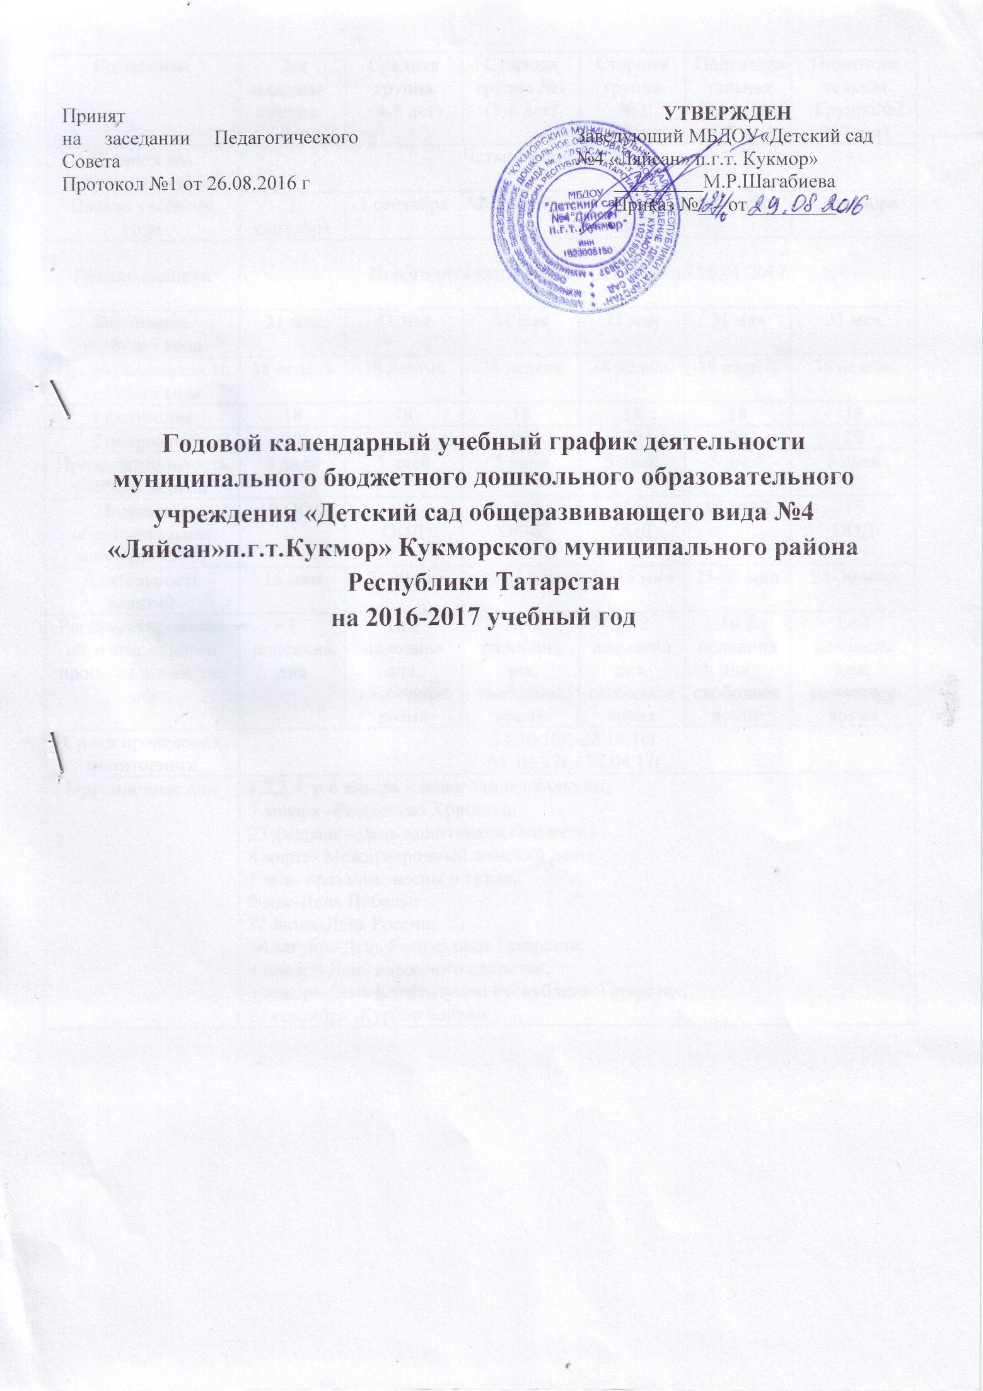

Содержание | 2ая младшая группа  (3-4 года) | Средняя группа  (4-5 лет) | Старшая группа №1  (5-6 лет) | Старшая группа №2  (5-6 лет) | Подготови-тельная  Группа№2  (6-7 лет) | Подготови-тельная  Группа№2  (6-7 лет)
Количество возрастных групп | Четыре возрастные группы
Начало учебного года | 1 сентября | 1 сентября | 1 сентября | 1 сентября | 1сентября | 1 сентября
График каникул | Новогодние каникулы с 31.12.2016 по 09.01.2017
Окончание учебного года | 31 мая | 31 мая | 31 мая | 31 мая | 31 мая | 31 мая
Продолжительность учебного года | 38 недель | 38 недель | 38 недель | 38 недель | 38 недель | 38 недель
1 полугодие | 18 | 18 | 18 | 18 | 18 | 18
2 полугодие | 20 | 20 | 20 | 20 | 20 | 20
Продолжительность учебной недели | 5 дней | 5 дней | 5 дней | 5 дней | 5 дней | 5 дней
Недельная образовательная нагрузка, ООД | 10 ООД | 11  ООД | 14  ООД | 14  ООД | 15 ООД | 15  ООД
Длительность занятий | 15 мин | 15 -20 мин | 20-25 мин | 20-25 мин | 25-30 мин | 25-30 мин
Регламентирование образовательного процесса, половина дня | 1 половина дня | 1и 2 половина дня, свободное время | 1и 2 половина дня, свободное время | 1и 2 половина дня, свободное время | 1и 2 половина дня, свободное время | 1и 2 половина дня, свободное время
Сроки проведения мониторинга | 24.10.16г.-28.10.16г.  03. 04.17г.- 07.04.17г.
Праздничные дни | 1,2,3,4, и 6 января – новогодние каникулы;  7 января –Рождество Христово;  23 февраля –День защитников Отечества  8 марта- Международный женский день;  1 мая- праздник весны и труда;  9 мая-День Победы;  12 июня-День России;  30 августа-День Республики Татарстан;  4 ноября-День народного единства;  6 ноября-День Конституции Республики Татарстан;  12 сентября -Курбан байрам

